RAQUEL DA SILVA SANTOS CAMARGO

A RELEVÂNCIA DA RESPONSABILIDADE FISCAL NAS INSTITUIÇÕES FILANTRÓPICAS

FACULDADES UNIFICADAS DE TEÓFILO OTONI
TEÓFILO OTONI - MG
2018
RAQUEL DA SILVA SANTOS CAMARGO

A RELEVÂNCIA DA RESPONSABILIDADE FISCAL NAS INSTITUIÇÕES FILANTRÓPICAS

Artigo Científico apresentado como trabalho de conclusão de Curso de Ciências Contábeis das Faculdades Unificadas de Teófilo Otoni, com requisito parcial à obtenção do título de Bacharel em Ciências Contábeis.
Área de concentração: Responsabilidade Fiscal.
Orientador: Prof.ª Msc. Ayesha Schwartez Souza.

FACULDADES UNIFICADAS DE TEÓFILO OTONI
TEÓFILO OTONI - MG
2018

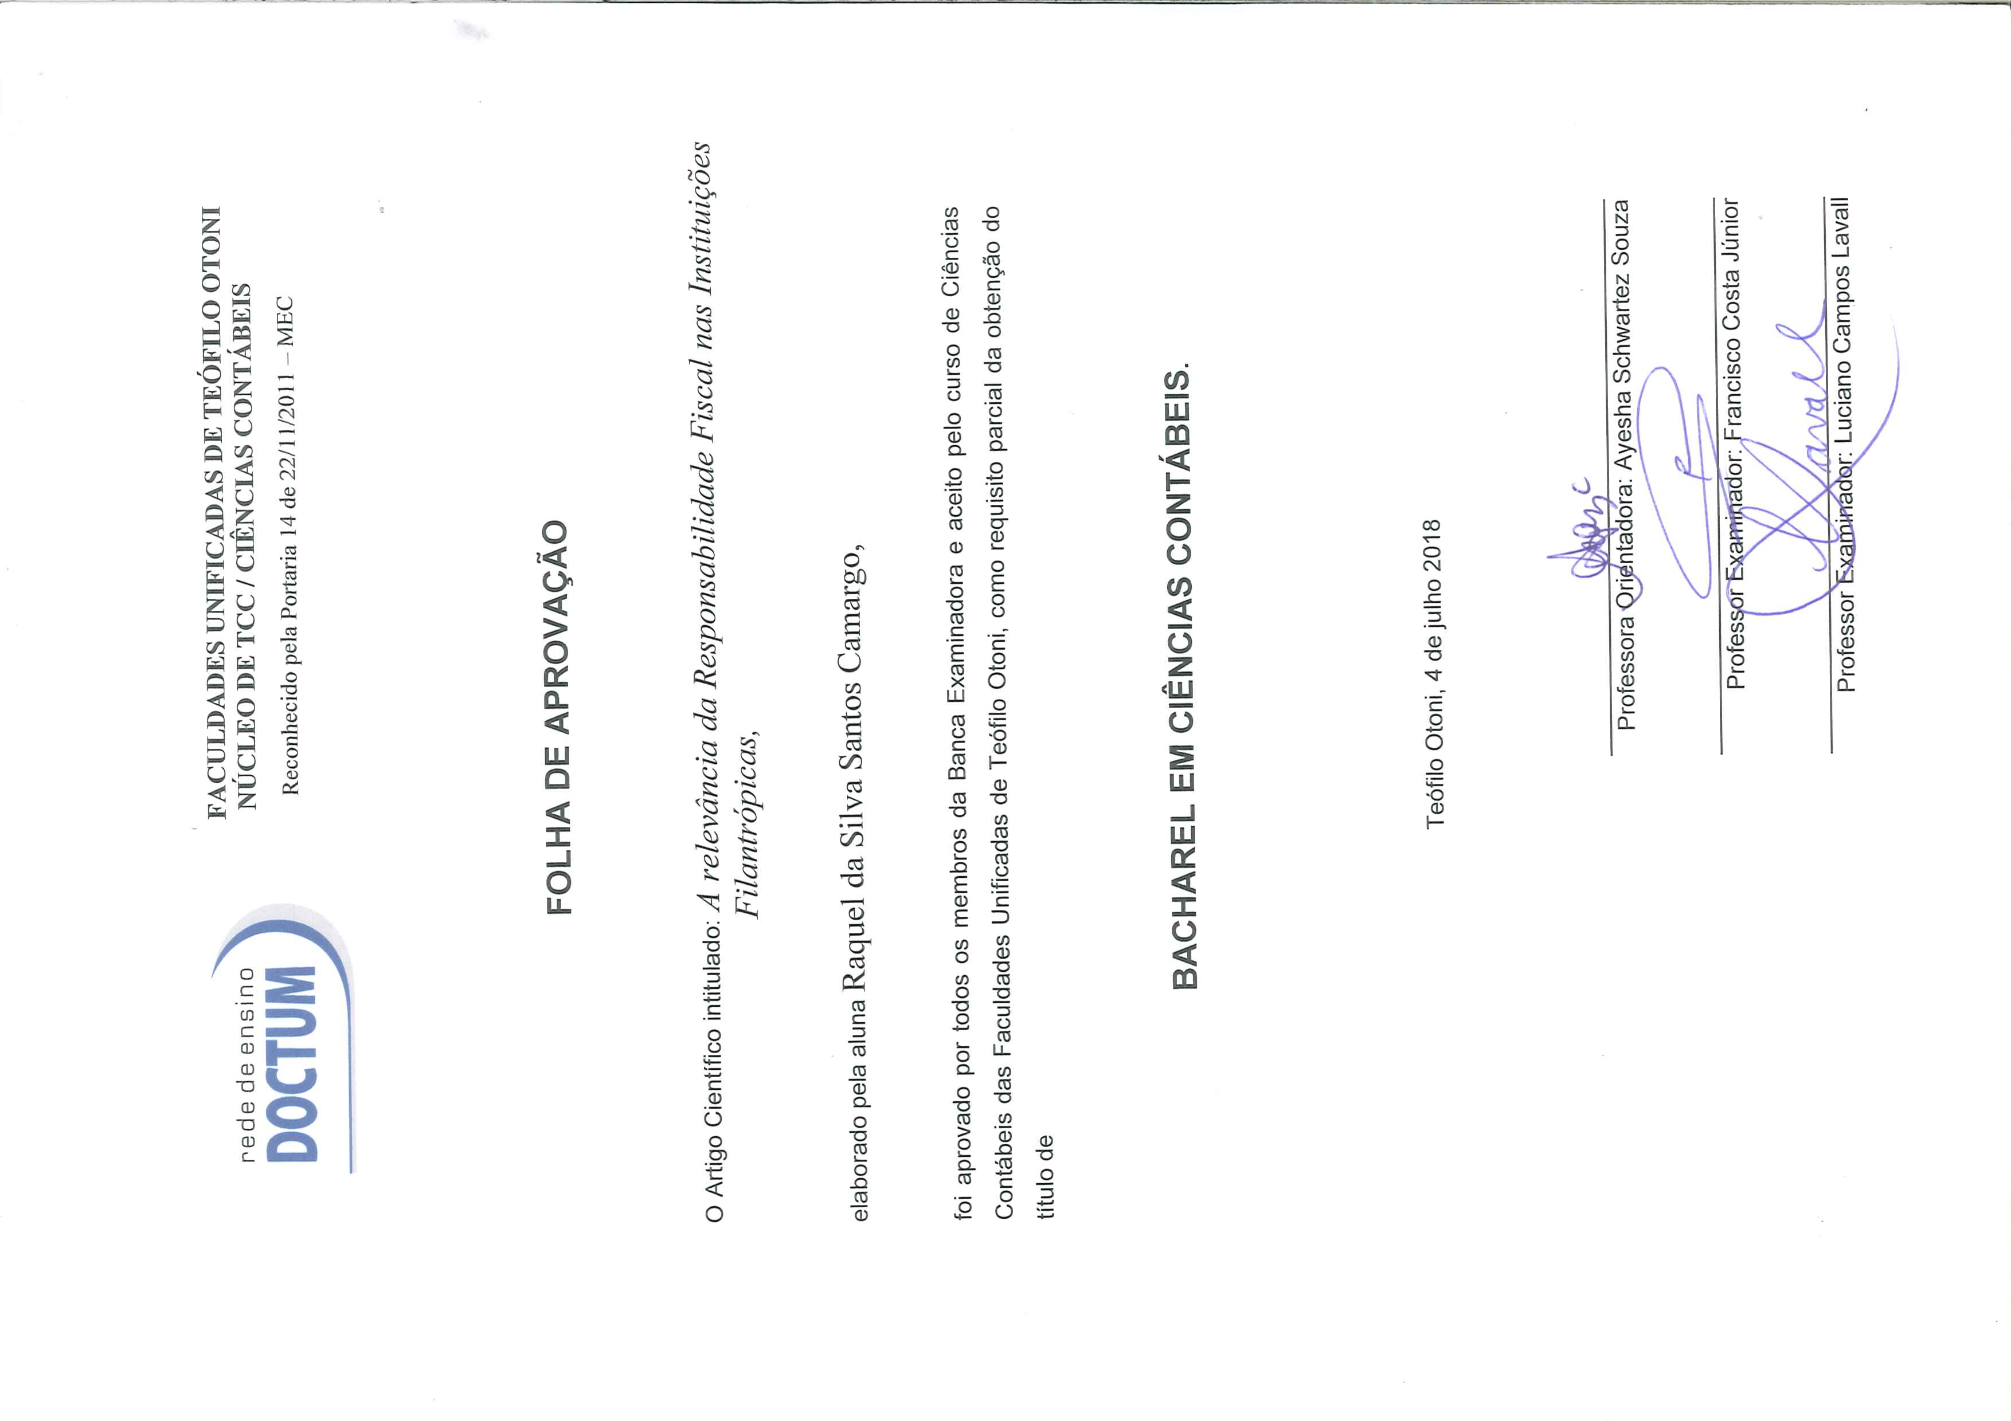
FACULDADES UNIFICADAS DE TEÓFILO OTONI

FOLHA DE APROVAÇÃO

O Artigo intitulado: A RELEVÂNCIA DA RESPONSABILIDADE FISCAL NAS INSTITUIÇÕES FILANTRÓPICAS,
elaborado pelas alunas RAQUEL DA SILVA SANTOS CAMARGO foi aprovado por todos os membros da Banca Examinadora e aceita pelo curso de Ciências Contábeis das Faculdades Unificadas Teófilo Otoni, como requisito parcial à obtenção do título de

BACHAREL EM CIÊNCIAS CONTÁBEIS.

Teófilo Otoni, 04 de Junho de 2018.

__________________________________________________________
Prof. Orientador

__________________________________________________________
Prof. Examinador 1

__________________________________________________________
Prof. Examinador 2

SUMÁRIO

INTRODUÇÃO 5
1. RESPONSABILIDADE FISCAL 6
1.1 OBJETIVO DA LEI COMPLEMENTAR Nº101 6
2. TERCEIRO SETOR 7
3. PRINCÍPIO DA TRANSPARÊNCIA 8
3.1 PORTAL DA TRANSPARÊNCIA 9
3.2 A RELEVÂNCIA PERANTE A SOCIEDADE 10
4. ORÇAMENTO PÚBLICO 12
4.1 OBRIGAÇÕES TRIBUTÁRIAS DO TERCEIRO SETOR 13
5. METODOLOGIA DE PESQUISA 14
5.1 NATUREZA DA PESQUISA 14
5.2 COLETA E TRATAMENTOS DE DADOS 15
5.3 ANÁLISE DOS DADOS OU RESULTADOS 17
CONSIDERAÇÕES FINAIS 20
REFERÊNCIAS 22

A RELEVÂNCIA DA RESPONSABILIDADE FISCAL NAS INSTITUIÇÕES FILANTRÓPICAS

RAQUEL DA SILVA SANTOS CAMARGO

RESUMO

O presente artigo versa sobre a pesquisa realizada com o tema: A relevância da Responsabilidade Fiscal nas Instituições Filantrópicas. Foram abordados conceitos da lei de Responsabilidade Fiscal, Princípio da Transparência , e a importância da Lei de LRF no Terceiro Setor .O objetivo desse artigo foi verificar se a sociedade e beneficiários têm acesso a esses meios de prestação de contas apontando os benefícios da Lei de Responsabilidade Fiscal como uma ferramenta, para auxiliar na transparência dos recursos repassados pelo Governo para as instituições Filantrópicas . Esta pesquisa é portanto de natureza Qualitativa, pois utiliza dados do portal de transparência que descrevem os possíveis repasses públicos em favor de entidades filantrópicas. Através do estudo pode-se concluir que o Portal da transparência é uma ferramenta importante de controle social e que precisa ser cada vez mais divulgada. E que a população tem acesso fácil, rápido, também se preocupe em buscar informações,mas ainda assim não há clareza por parte das entidades na exposição dos recursos utilizados.

Palavras chaves: Lei de Responsabilidade Fiscal; Transparência, Terceiro Setor;Sociedade ;Governo

INTRODUÇÃO

Com a criação da Lei da Responsabilidade Fiscal- LRF(Lei complementar 101-2000),a contabilidade pública atingiu uma importante valorização. A LRF tem como objetivo verificar se a sociedade e beneficiários têm acesso a esses meios de prestação de contas apontando os benefícios da Lei de Responsabilidade Fiscal como uma ferramenta, para auxiliar na transparência dos recursos repassados pelo governo para as instituições Filantrópicas.
Portanto, a Lei da Responsabilidade Fiscal passou a ser uma ferramenta necessária para um controle dos gastos públicos.As entidades filantropicas também estão envolvidas com Responsabilidade Fiscal, pois, captam recursos oriundo do Governo, obrigando-os a prestar contas ao Governo Federal e à sociedade de forma clara, limpa e eficiente. Diante desta problemática perguntou-se: Qual a o papel da Responsabilidade Fiscal para gestão das instituições filantrópicas?
A metodologia escolhida para produzir a pesquisa, foi classificada como descritiva, pois tratando-se de tema voltado a Lei de Responsabilidade Fiscal,utilizou-se o que se encontrava exposto no Portal da Transparência, pois foram levantados no período de janeiro a maio de 2018.
O primeiro capítulo apresenta a definição da Lei da Responsabilidade Fiscal, abordando o surgimento da Lei no Brasil, o objeto, a definição da LRF .
O segundo capítulo evidencia o Terceiro Setor abordando a sua definição, os seus objetivos e as suas características .
O terceiro capítulo descreve sobre o Portal da transparência e o papel na tomada de decisão para sociedade e governo.
Já o quarto capítulo constata a importância do Orçamento público dentro de uma organização, demonstrando a sua relevância para análise nas tomadas de decisões.

1. RESPONSABILIDADE FISCAL

A Lei de Responsabilidade Fiscal é um código de conduta para os administradores públicos de todo o país, que passa a valer para os três Poderes (Executivo, Legislativo e Judiciário), nas três esferas de governo (Federal, Estadual e Municipal). A Lei de Responsabilidade Fiscal vai mudar a história da administração pública no Brasil. Através dela, todos os governantes passarão a obedecer às normas e limites para administrar as finanças, prestando contas sobre quanto e como gastam os recursos da sociedade.
Com a criação da lei de Responsabilidade fiscal (LRF) a Lei Complementar 101\2000, a contabilidade pública tem uma suma importância.
Com o conhecimento da lei da Responsabilidade fiscal, a administração pública sabe que,se não atender às regras impostas nesta lei, sofrerá punições de acordo com a sua desobediência, conforme art. 73 da Lei de Responsabilidade Fiscal:

Art 73. As infrações dos dispositivos desta lei complementar serão punidas segundo o decreto-lei nº2848, de 7 de dezembro de 1940 (código Penal),a Lei nº1079, de 10 de Abril de 1950 o decreto -lei nº201 de 27 de fevereiro de 1967; lei nº 8429 de 2 de junho de 1992; e demais normas da legislação pertinente.

Sabe-se que a LRF tem como objetivo fornecer aos administradores informações coerentes para auxiliar nas tomadas de decisões quanto aos órgãos de controle interno e externo. Cumprindo as legislações e instituições governamentais entre outras, e informações precisas, trazendo um grande resultado positivo nas contas públicas do Brasil.

  - Objetivo da Lei Complementar nº 101

A Lei Complementar nº 101/2000, denominada Lei de Responsabilidade Fiscal, teve seu advento num contexto de reforma do Estado. Esta reforma consiste em substituir a administração pública burocrática pela gerencial e desta forma aumentar a eficiência na prestação de serviços pelo Estado. (GUIA da Lei de Responsabilidade Fiscal., 2002. p. 11.).
O primeiro estágio para esta “gestão gerencial” é o controle e a contenção dos gastos públicos, para em seguida, depois de alcançados os objetivos do modelo gerencial puro, partir, para as etapas de desenvolvimento social do país, seja na prestação de serviços à sociedade, seja incentivando o crescimento econômico nacional. (GUIA da Lei de Responsabilidade Fiscal. 2002. p. 11.).
Sabe-se que a lei complementar n°101, surgiu justamente para avaliar e controlar os gastos públicos com eficácia e eficiência de forma transparente.
A Lei Complementar nº 101 traz em seu bojo sanções para garantir eficácia da lei, porém o objetivo da lei não é punir os gestores, mas estabelecer uma nova postura de administração pública no Brasil. Assim diz (Cruz,Flávio, 2011 . p. 09).

Mais do que punir administradores públicos, pois há leis específicas que já tratam do assunto, a Lei de Responsabilidade Fiscal objetiva corrigir o rumo da administração pública, seja no âmbito dos Estados-membros, dos municípios, como da própria União, bem como limitar os gastos as receitas, mediante a adoção das técnicas de planejamento governamental, organização, controle interno e externo e, finalmente, transparência das ações de governo em relação a população, ficando os administradores públicos obrigados a ser responsáveis no exercício de sua função a sujeitos a penalidades definidas em legislação própria, mas agora reforçadas pela Lei Complementar no. 101.

Acredita-se que a Lei de Responsabilidade Fiscal está inserida em várias modalidades do mercado, sobretudo no terceiro setor, tema da próxima seção.

2. TERCEIRO SETOR

Várias denominações têm sido dadas para um certo grupo de organizações que surgem no seio da sociedade civil: organizações sem fins lucrativos, organizações voluntárias, terceiro setor ou ONGs, termo mais usado no Brasil.
Segundo Franco,(1997,p.6), somente se pode dizer que têm fins públicos aquelas organizações do terceiro setor que produzem bens ou serviços de caráter público ou de interesse geral da sociedade. O terceiro setor é capaz de mobilizar recursos humanos e materiais para fomentar iniciativas voltadas para o desenvolvimento social, daí a sua relevância. (Paes, 2006, p.122.).
Para Cardoso (1997, pg. 8), “isso enriquece e complexifica a dinâmica social, pois é a presença de uma esfera pública não-estatal e de empresas privadas com sentido público” procedendo em proveito de interesses coletivos. Nesse sentido, o terceiro setor não é público nem privado, mas uma relação entre os dois termos na medida em que é formado por organizações de natureza privada (sem fins lucrativos) com objetivos públicos ou sociais, ainda que não faça parte da administração estatal.
Além da relevância anteriormente citada,pode-se assim definir então, como informa Paes (2006, p.122), como o conjunto de organizações ou instituições sem objetivo de obter lucros dotados de autonomia administrativa, tendo como desígnio principal atuar de forma voluntária junto à sociedade civil visando ao seu aperfeiçoamento.
O terceiro setor possui grande relevância estratégica numa sociedade que tem a preocupação com o desenvolvimento social, e por se tratar de um setor específico que tem relação direta com a gestão pública, é evidente indagar sobre o princípio da transparência.

3. PRINCÍPIO DA TRANSPARÊNCIA

A Constituição Brasileira de 1988 traz em seu texto alguns princípios norteadores da atividade administrativa pelos quais os agentes da Administração pública devem pautar seus atos. Nesse contexto, ressalta-se que todos os princípios que se encontram, expressa ou implicitamente inseridos no texto constitucional, são normas jurídicas postas à observância insuperável e incontornável da sociedade estatal (MARTINS, 2010, p. 32).
A transparência administrativa é elementar para a concretização do Estado Democrático de Direito uma vez que a participação dos administrados se coaduna com os ditames e garantias decorrentes deste ideal que é marcado pela segurança e lisura das relações. Nesse sentido, Martins Junior (2010, p 35) informa que o princípio da transparência administrativa é inerente ao princípio democrático e é resultado expresso dos princípios da publicidade, da motivação e da participação popular. O autor ressalta ainda que esses princípios apontam para a visibilidade da gestão e fazem surgir regras que se revelam verdadeiros instrumentos controle da transparência, legalidade, moralidade e probidade na gestão pública.
Ao explanar sobre quando quem tem poder dá transparência ao seu exercício, ela tem o condão de permitir que o poder se transforme. Porque o poder, ao tornar-se transparente, submete-se à crítica, ao escrutínio público e, por conseguinte, ao controle social, da parte daqueles sobre os quais o poder se exerce. Portanto, dar transparência ao poder implica compartilhá-lo, o que tem impacto positivo sobre a natureza. Muito improvavelmente, por conta disso, o poder transparente será arbitrário, autoritário. Porque compartilhar poder significa socializá-lo, democratizá-lo e leva invariavelmente ao seu aperfeiçoamento, ao seu amadurecimento.
A transparência confere lucidez ao exercício do poder. Poder transparente tende a ser poder consciente. Logo, dar transparência ao poder, implica melhorá-lo (GOMES FILHO, 2005, p. 5).
Cumpre salientar que o princípio da transparência não consta na literalidade da Constituição Federal, contudo, Arruda Neto (2010, p. 236) leciona que “o mesmo deriva da interpretação sistêmica da Carta Magna e que a existência de regras e subprincípios relativos à transparência indicam-no, também, como princípio regente da Administração Pública pátria”. Assim, trata-se de um princípio constitucional implícito e, por isso, tem força vinculante com relação ao atuar administrativo, em toda a sua plenitude.
A publicidade é o primeiro estágio da transparência administrativa. Nesse sentido, Arruda Neto (2010, p 238) ensina que o princípio da transparência é considerado mais amplo que o princípio da publicidade e dessa construção jurídica compreende-se que na Gestão Pública a transparência é a regra, enquanto o sigilo exceção.
Evidencia-se ainda o direito à informação elencado no art. 5° como direito e garantia fundamental do cidadão. Para Hely Lopes Meirelles (2008, p. 96), excluindo-se os casos de sigilo determinados em lei, todo ato administrativo deve ser público por ser emitido no seio da administração pública.
Sabe-se que a ferramenta para divulgar esses gastos públicos de forma clara e transparente é através do portal da transparência , assunto da próxima subseção.

3.1 Portal da Transparência

O Portal da Transparência foi criado para assegurar a boa e correta aplicação dos recursos públicos. O objetivo é aumentar a transparência da gestão pública, permitindo que o cidadão acompanhe os gastos público está sendo utilizado e ajude a fiscalizar.
Nesse Estado gerencial e democrático, a questão da transparência passa a ter destaque como um fator primordial na consolidação democrática. Nesse sentido, "a transparência do Estado se efetiva por meio do acesso do cidadão à informação governamental, o que torna mais democrática a relação entre o Estado e a sociedade civil" (BRESSER-PEREIRA, 2004, p. 23).
O padrão indicador de Transparência relatou que os portais ainda precisam melhorar em conteúdo e usabilidade, critérios que são obstáculos à participação do cidadão neste instrumento/mecanismo de controle social. Essa indagação também foi feita por Culau e Fortis (2006) ao estudarem as inovações introduzidas pela LRF, entre elas o Portal Transparência Brasil. Conforme os autores, "a transparência das informações fiscais, orçamentárias, financeiras da administração pública mostram-se insuficientes para aproximar o cidadão do governante, a sociedade do Estado".(CULAU;FORTIS ,2006 P.02)
Pelo exposto, a dificuldade parece estar associada a dois fatores: baixo nível de escolarização da população brasileira e ao hermetismo da linguagem técnica. A sociedade tem um papel relevante, pois ela precisa saber como está sendo direcionado o dinheiro público e com isso ela denunciará se houver alguma fraude no portal.

3.2 A relevância perante a sociedade

O primeiro sítio eletrônico a disponibilizar abertamente as informações e serviços virtuais produzidos pelas entidades da União, dos Estados e dos Municípios em todos os poderes, foi o de Serviços e Informações para o Cidadão (Rede Governo), conhecido como egov . A partir do e-gov, surgiram diversas páginas governamentais na Internet com o objetivo geral da prestação de contas. Sendo a primeira iniciativa legal, referente à publicação por meio da Internet, através da Lei n.º 9.755, de 16 dezembro de 1998, que criou a homepage denominada Contas Públicas.
Em 2004, foi criada a homepage governamental do Portal da Transparência da Controladoria-Geral da União (CGU, 2008), que disponibiliza, nos dias de hoje, informações diárias a respeito da aplicação de recursos do governo federal, as transferências realizadas nos estados e municípios, entre outras informações.
Neste contexto, a Lei Complementar n. 131, de 27 de maio de 2009, conhecida como Lei da Transparência, inseriu novos dispositivos à LRF. Dentre esses dispositivos, Platt Netto (2010, p. 52) sintetizou o conteúdo dos artigos 48, 48- A, 73-B e 73-C desta Lei Complementar como segue:
Todos os entes estão obrigados a disponibilizar, em tempo real, informações pormenorizadas sobre a execução orçamentária e financeira.
- Tal ação demandará a adoção de um sistema integrado de administração financeira e controle, que atenda a padrão mínimo de qualidade estabelecido pelo Poder Executivo da União (STN/MF) e que permita a disponibilização das informações exigidas.
- As informações que deverão estar disponíveis a qualquer pessoa física ou jurídica são referentes: - Quanto à despesa: todos os atos praticados pelas unidades gestoras no decorrer da execução da despesa, no momento de sua realização, com a disponibilização mínima dos dados referentes ao número do correspondente processo, ao bem fornecido ou ao serviço prestado, à pessoa física ou jurídica beneficiária do pagamento e, quando for o caso, ao procedimento licitatório realizado. - Quanto à receita: o lançamento e o recebimento de toda a receita das unidades gestoras, inclusive referente a recursos extraordinários.
A disponibilização de um canal no qual o cidadão pode acompanhar é de suma relevância, pois é uma forma de verificar onde o dinheiro público está sendo utilizado.Torna-se essencial para a redução de atos de corrupção contra o patrimônio público, desvio de verbas, contratações de pessoal sem limites, ultrapassando os critérios estabelecidos. A abrangência na transparência da gestão pública permitiu a fiscalização correta sobre a aplicação dos recursos, execução de obras públicas, criando de certa forma novos mecanismos para que se cumpra a lei.
É fundamental que os agentes políticos se conscientizem de que o dinheiro público não é deles, e que deverá ser aplicado de forma correta, não confundindo e gastando em seu próprio benefício. A Transparência Pública vem com a questão de evitar principalmente o desvio do dinheiro público, promovendo a fiscalização.
Sabe-se que na sociedade, por ter um papel importante, os orçamentos públicos devem ser relatados dentro dos critérios da lei no portal da transparência.

4. ORÇAMENTO PÚBLICO

A origem da palavra orçamento é de origem italiana: “orzare”, que “significa fazer cálculos”, sendo considerada uma técnica que consiste precisamente em ligar os sistemas de planejamento e de finanças. O Orçamento é algo mais que uma simples previsão de receita ou estimativa de despesas, e deve ser ao mesmo tempo um relatório, uma estimativa e uma proposta.
É um documento que o chefe do Poder Executivo, como autoridade responsável pela conduta dos negócios do governo, apresenta à autoridade a quem compete criar fonte de renda e conceder créditos. Faz-se uma exposição completa sobre a maneira pela qual o Governo e seus subordinados administram os negócios públicos. Obtendo-se assim, um programa de ação coerente e compreensivo para o Governo como um todo.
Para melhor apreciação e conceituação do orçamento público, a análise é dividida em duas fases: orçamento tradicional e o moderno.
O objetivo principal do Orçamento Tradicional é controlar as finanças públicas no Poder Executivo. Através de órgãos com poder de controle preocupados em em manter o equilíbrio financeiro colocando as receitas em frente às despesas. Já o Orçamento Moderno é voltado para o instrumento de administrações, os conceitos vão se aproximando da realidade, ou seja, a previsão da receita é a estimativa da despesa.
O desenvolvimento do Portal da Transparência parte do pressuposto de que os cidadãos e as organizações de sociedade civil são um dos mais importantes mecanismos, com intuito de dificultar anormalidade envolvendo os recursos públicos. Através do Portal da Transparência é disponibilizado o conteúdo com objetivo de estimular a prática do controle social. Nos casos de suspeitas ou qualquer irregularidade deverá ser comunicada à Controladoria Geral da União, por meio de formulário específico através do site: www.cgu.gov.br.
O orçamento é, comumente, conhecido como um documento que contém a aprovação prévia da despesa e da receita para um determinado período. Deixou de ser mero documento de caráter contábil e administrativo, devendo, sempre, refletir um plano de ação governamental, caracterizando-se, assim, como importante instrumento de intervenção estatal. Aliomar Baleeiro conceitua orçamento público como sendo: o ato pelo qual o Poder Legislativo prevê e autoriza ao Poder Executivo, por certo período e em pormenor, as despesas destinadas ao funcionamento dos serviços públicos e outros afins adotados pela política econômica ou geral do país, assim como a arrecadação das receitas já criadas em lei (BALEEIRO, 2002, p. 412).
O documento prevê as quantias de moeda que, num período determinado (normalmente um ano), devem entrar e sair dos cofres públicos (receitas e despesas públicas), com especificação de suas principais fontes de financiamento e das categorias de despesa mais relevantes. Usualmente é formalizado por meio de Lei, proposta pelo Poder Executivo e apreciada e ajustada pelo Poder Legislativo na forma definida pela Constituição.
Nos tempos modernos, esse instrumento, cuja criação se confunde com a própria origem dos Parlamentos, passou a ser situado como técnica vinculada ao instrumental de planejamento. Na verdade ele é muito mais que isso, tendo assumido o caráter de instrumento político, econômico, programático (de planejamento), gerencial (de administração e controle) e financeiro (SANCHES, 2004, p.234-235).
O orçamento público é um instrumento para melhorar a organização das finanças. Com isso as obrigações tributárias também regem tanto instituições privadas( sem fins lucrativos) quanto públicas.

  - Obrigações tributárias do Terceiro Setor

Apesar das obrigações tributárias serem menores para este setor, elas devem ser cumpridas rigorosamente. Por se tratar de entidades sem fins lucrativos gozam de alguns benefícios no campo tributário. De forma resumida - e sem pretender esgotar o assuntos serão abordados os principais tributos e contribuições e as respectivas obrigações acessórias das ONG's e as entidades similares.
- IRPJ - Gozam de isenção do IRPJ, quando se enquadrarem em entidades sem fins lucrativos.
- CSSL - Não são devidas pelas pessoas que desenvolve atividades sem fins lucrativos, por terem caráter filantrópico, recreativo, cultural e científico assim como as associações civis sem fins lucrativos, beneficiada com isenção da contribuição em comento.
- COFINS - Não haverá incidência da COFINS. Para esse efeito, consideram-se receitas derivadas das atividades próprias somente aquelas decorrentes de contribuições, doações, anuidades ou mensalidades fixadas por lei, assembléia ou estatuto, recebidas de associados ou mantenedores, sem caráter contraprestacional direto, destinadas ao seu custeio e ao desenvolvimento dos seus objetivos sociais. No entanto, a COFINS incidirá sobre as receitas provenientes de atividades que não sejam consideradas como próprias da entidade. Tais receitas sujeitam-se ao regime de incidência não cumulativa, pois as exceções são as explicitadas na Lei, que não mencionam essas entidades.
- PIS Folha de Pagamento - As instituições de caráter filantrópico, recreativo, cultural, científico e as associações, estão dispensadas do recolhimento da Contribuição ao PIS com base no faturamento. Entretanto, deverão recolher o PIS/ PASEP baseados na folha de salários, com alíquota de 1% sobre a folha de salários.
- Imposto de Renda Retido na Fonte - Os pagamentos efetuados pelas entidades do terceiro setor a Pessoas Físicas, tanto por trabalho assalariado como aos não assalariados têm a mesma incidência de IRRF que é aplicável aos outros setores, tão conhecidos que não necessita uma abordagem completa.

5. METODOLOGIA DE PESQUISA

5.1 Natureza da Pesquisa

As metodologias e técnicas abordadas neste artigo foram quanto aos objetivos, descritiva,pois segundo Almeida ( 1996, p 104), mesmo descreve, a pesquisa descritiva como: “Observa, registra, analisa e ordena dados, sem manipulá-los,isto é,sem interferência do pesquisador”.
Referente aos seus procedimentos, foram utilizados o bibliográfico, por meio da Leitura de obras, dissertações, resumos e resenhas, acerca do assunto. Segundo Richardson ( 1999, p. 80), os estudos que empregam uma metodologia qualitativa podem descrever a complexidade de determinado problema, analisar a interação de certas variáveis, compreender e classificar processos dinâmicos vividos por grupos sociais. Este último, de encontro ao proposto pelo estudo, sobre recursos para entidades sociais.
Esta pesquisa é portanto de natureza Qualitativa, pois utiliza dados do portal de transparência que descrevem os possíveis repasses públicos em favor de entidades filantrópicas. E é este recurso também instrumento de captação de dados usado com procedimento.

5.2 Coleta dos Dados

Para o desenvolvimento desse artigo, diversas pesquisas foram realizadas, como já foi citado, a começar pelo portal da transparência, onde os dados inerentes às aplicações dos recursos públicos poderiam ser visualizados. Esta pesquisa aconteceu no período de 28 de janeiro a 17 de maio de 2018.
O artigo se classifica portanto, conforme já citado, como uma pesquisa descritiva, pois tratando-se de tema voltado a Lei de Responsabilidade Fiscal, buscou-se no Portal da transparência dados que foram copiados em dado período (janeiro a maio de 2018). Por não haver nenhuma interferência direta do pesquisador,confirma-se o modelo de classificação, visto que ,Almeida ( 1996, p 104) , descreve a pesquisa descritiva como: “Tal pesquisa observa-se,registra-se, analisa-se e ordena dados, sem manipulá-los, e este estudo portanto não houve interferência do pesquisador”.
Na figura 1 será observado alguns dos dados obtidos mediante a imagem do site de acesso pelo governo ao portal da transparência.

Figura 1: Portal da Transparência
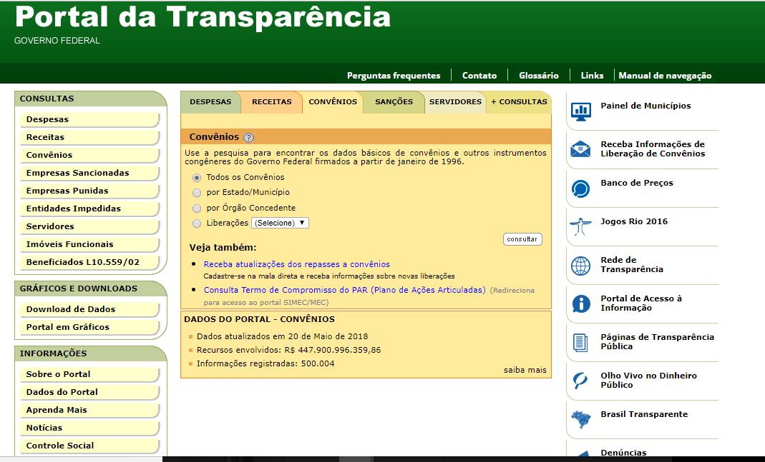
Fonte: PORTAL DA TRANSPARÊNCIA DO GOVERNO FEDERAL (17 de Maio de 2018) .

Conforme citado anteriormente, quanto aos fins, foi necessário a utilização de vasta bibliografia para aprofundamento do assunto, tendo como base autores conceituados e conhecedores da área,tais como Tozzi (2010) e Martins Júnior (2010). Segundo Cervo e Bervian ( 1976, p. 69).” qualquer tipo de pesquisa, em qualquer área do conhecimento supõe e exige pesquisa bibliográfica prévia, quer para o levantamento da situação em questão, quer para fundamentação teórica”. Mas vale-se ressaltar que para a literatura científica as publicações sobre esse fenômeno é recente buscando por meio de artigos,teses e dissertações em revistas científicas maior articulação deste tema.
Para o tratamento dos dados, foi necessário a entrevista em uma entidade e com um profissional da contabilidade pública a fim de correlacionar com os dados do portal para o enriquecimento da pesquisa. Foi realizada através de uma conversa formal na própria entidade no dia 03 de maio de 2018, e com o profissional contábil foi no próprio escritório no dia 11 de Abril de 2018.
A partir dos dados obtidos,alguns gráficos, tabelas e figuras de amostragem serão apresentadas para análise dos resultados que ocorreram de forma interdisciplinar, visto que colabora com este estudo contextos de várias ciências sociais aplicadas nos diversos ramos científicos da Sociologia,Direito,Administração e Ciência Contábeis.

5.3 Análise dos dados

Nesta seção estão descritas as páginas do Portal da Transparência, onde as análises foram desenvolvidas na concretização da transparência, realizadas com base no acesso diário às páginas no período de Janeiro a Maio. E estão descritas ao final de cada Subseção. As figura e quadros apresentadas foram extraídas em 17 de Maio de 2018.

Quadro 1: Estatística de Acesso ao Portal da Transparência
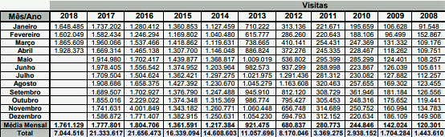
Fonte: PORTAL DA TRANSPARÊNCIA DO GOVERNO FEDERAL ( 2018) .

Através da análise do quadro obtido no Portal da Transparência, foi desenvolvido um gráfico que mostra um crescente aumento dos acessos à visitação no Portal da controladoria Geral da União (CGU), no período de Janeiro a Abril de 2018.
Devido o aumento no acesso pôde ser atribuído à nova forma de visualização dos dados, mais dinâmica e intuitiva.
O Portal da Transparência é uma ferramenta importante de controle social e que precisa ser cada vez mais divulgada. É importante que a população tenha acesso fácil e rápido e também se preocupe em buscar informações que retornem ao Estado como sugestões de melhorias da gestão pública.

Gráfico 1: Acesso ao Portal mensal ( Jan, Fev,Mar,Abr).
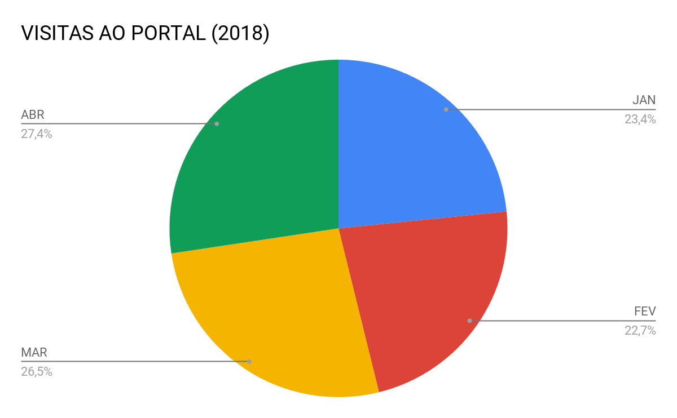
Fonte: Desenvolvido pelo autor, 2018

Observe-se através do Gráfico 1 o gradual aumento no número de visitas da sociedade ao Portal da Transparência, no período de quatro meses do ano 2018, tendo um crescimento no mês de Abril de 27,4% em comparação ao mês de Janeiro que obteve 23,4%.
Um dado importante referente ao exposto "A transparência do Estado se efetiva por meio do acesso do cidadão à informação governamental, o que torna mais democrática a relação entre o Estado e a sociedade civil" (BRESSER-PEREIRA, 2004, p. 23).
Conforme dito anteriormente reforça a necessidade de visualização pela sociedade. As visitas aumentaram, mas não inibem as atualizações e total transparência dos recursos utilizados pelas entidades.
Os Portais da Transparência ainda precisam melhorar em conteúdo e usabilidade, critérios que são obstáculos à participação do cidadão neste instrumento/mecanismo de controle social. Essa indagação também foi feita por Culau e Fortis (2006) ao estudarem as inovações introduzidas pela LRF, entre elas o Portal Transparência Brasil. Conforme os autores, "a transparência das informações fiscais, orçamentárias, financeiras da administração pública mostram-se insuficientes para aproximar o cidadão do governante, a sociedade do Estado".(CULAU;FORTIS ,2006 p.02).
Com isso, pode-se constatar a crescente preocupação das sociedade com a administração do recursos públicos, onde o objetivo do Portal da Transparência é aumentar o controle social da gestão pública, permitindo que o cidadão acompanhe como o repasse está sendo utilizado e ajude na fiscalização. E este último ato, que remete-se ao papel de denunciar,talvez esteja sendo o mais difícil de ser executado.

Quadro 2: Instituições Filantrópicas Que foram impedidas de obterem o repasse,pelo Governo Federal.
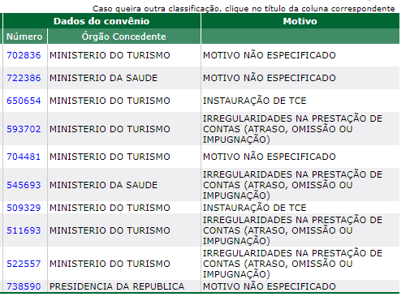Fonte:http://www.cgu.gov.br,2018

Através do Quadro 2 , foi analisado que algumas instituições filantrópicas foram impedidas de obterem o repasse, devido a sua irregularidade na prestação de contas ( Atraso, Omissão ou Impugnação outro Motivo não especificado). As entidades estão sendo representadas pelo código no Portal, para não expor as mesmas por se tratarem de filantropias da Região de Teófilo otoni-MG.
Assim, constatam-se que não há prestação de contas completa, que tem por objetivo dar transparência às ações realizadas pelas entidades. Refere-se não apenas à comprovação da boa e regular utilização dos recursos financeiros recebidos, mas também da responsabilidade fiscal, sejam elas originadas da sociedade, da iniciativa privada ou do poder público.
Portanto, além de demonstrar transparência de sua gestão para a sociedade, as organizações do Terceiro Setor devem prestar contas periodicamente de seus atos e recursos recebidos para seus associados, instituidores e doadores, e obrigatoriamente para seus financiadores. Ou seja, para todas as pessoas físicas ou jurídicas, privadas ou públicas que tenham interesse ou sejam mantenedoras da entidade. As atualizações dos dados das entidades devem sempre estar em dia com o Portal da Transparência de forma clara e transparente.

CONSIDERAÇÕES FINAIS

O estudo abordado tinha como objetivo verificar se a sociedade e beneficiários têm acesso a esses meios de prestação de contas apontando os benefícios da Lei de Responsabilidade Fiscal como uma ferramenta, para auxiliar na transparência dos recursos repassados pelo Governo para as instituições Filantrópicas.
Diante desse objetivo é possível destacar que a pergunta problema no que norteou o estudo foi: Qual o papel da Lei de Responsabilidade Fiscal para gestão das instituições filantrópicas? Mas, na verdade, confirmou-se que sua importância está no cumprimento dos princípios legais, a começar pela publicidade, o que torna transparente os recursos públicos recebidos.
Com isso, foram levantadas as seguintes hipóteses para conduzir a solução da problemática apontada, dentre elas uma nula que buscou evidenciar que a lei de responsabilidade Fiscal não contribuiria para uma melhor gestão dos recursos obtidos influenciando no ato da prestação de contas ao governo e sociedade. Ao analisar o Portal da transparência foram descartadas as hipóteses:
H1 A Responsabilidade Fiscal como ferramenta na gestão financeira permitiria aumentar a efetividade da aplicação dos seus recursos obtidos.
H2 A Responsabilidade Fiscal como um complemento na gestão dos administradores poderia aumentar o desempenho obtendo o objetivo esperado por todos.
H3 A Responsabilidade Fiscal permitiria uma melhor avaliação clara e eficiente se os recursos foram utilizados semelhantes ao acordado entre as partes interessadas (governos, sociedade, administradores, investidores, etc.).
H4 A contabilidade aplicada ao terceiro setor teria um papel relevante , pois demonstraria com clareza os fatos e atividades operacionais das entidades, mantendo a transparência.
Pois através delas ficou evidenciado que não há nenhuma interferência da LRF como ferramenta na gestão financeira do Terceiro setor e a contabilidade como papel relevante para a gestão. Ficando assim validada a hipótese nula, conforme anteriormente citado.
Por meio das análises do Portal da transparência e pesquisas Bibliográficas, foi possível evidenciar a importância desta Lei nas atividades de atuação do terceiro Setor, fazendo com que as percepções sobre a Lei de responsabilidade Fiscal contribuem muito para uma gestão dos recursos obtidos influenciados no ato da prestação de contas ao governo e sociedade. E que com o cumprimento da transparência, algumas Instituições Filantrópicas não seriam impedidas de obterem recursos oriundos do governo, isso porque estariam dentro da Lei e seguiram os regulamentos instituídos pela LRF.
O tema estudado contribuiu para ampliar os conhecimentos da autora, na área de concentração da Responsabilidade Fiscal, podendo assim conhecer um pouco mais a fundo como a análise minuciosa no Portal da transparência e pesquisas bibliográficas dentro do conceito contábil.
Vale ressaltar que a sociedade é a principal referência do ato fiscalizador, e este estudo amplia as reflexões frente o papel de sociedade e desperta para a ciência novos estudos que possibilitem ampla discussão sobre a responsabilidade Fiscal em Instituições Filantrópicas.

REFERÊNCIAS

ALMEIDA, Marcelo Cavalcanti. Auditoria: um curso moderno completo. São Paulo: Atlas, 1996,p 104.

ARRUDA NETO, Pedro Thomé de. Princípio constitucional da transparência na administração e Ministério Público: Revista do Ministério Público do Distrito Federal e Territórios. n.4. Brasília, 2010. Disponível em: <http://www.mpdft.gov.br/revistas/index.php/revistas/article/view/39> Acesso em: 01. jan. 2017

BALEEIRO, Aliomar. Finanças públicas tributação e desenvolvimento. Rio de Janeiro: 2002.

BRASIL. Constituição da República Federativa do Brasil. Brasília, Senado Federal: Centro Gráfico, 1988.

BRASIL, Ministério da Administração Federal e da Reforma do Estado. Plano diretor da reforma do estado. Brasília, Presidência da República, Imprensa Oficial, novembro, 1995.

BRESSER-PEREIRA, Luiz C.; SPINK, Peter K. (Org.). Reforma do Estado e administração pública gerencial. 7. ed. Rio de Janeiro: Fundação Getúlio Vargas, 2004. p. 23.

CARDOSO, Fernando Henrique. Globalização. Conferência pronunciada em Nova Delhi, Índia, janeiro 1996. Publicada em: O Estado de S.Paulo, 28 de janeiro, 1996.

CERVO, A.; BERVIAN, P. A.; DA SILVA, R. Metodologia Científica. 6ª ed.. São Paulo: Pearson, 1976, p. 69.

CULAU, Ariosto Antunes. FORTIS, Martin Francisco de Almeida. Transparência e controle social na administração pública brasileira: avaliação das principais inovações introduzidas pela Lei de Responsabilidade Fiscal. Congresso Internacional de Administração Pública. Guatemala, 2006.

CRUZ,Flávio. Lei de Responsabilidade Fiscal Comentada - Lei Complementar Nº 101, de 4 de Maio de 2000 - 7ª Ed. 2011, 2011, p. 09.
FRANCO, A. O papel do Terceiro Setor e da empresa privada na Reforma do Estado. Disponível em: <http://www.tce.sc.gov.br/biblioteca/artigos/areformadoesteoterc.html> Acesso em 10 abr. 2018.

GENRO, T. A esquerda e um novo estado. Folha de S. Paulo, 7 de janeiro: 1996.

GOMES, A. C. Burguesia e trabalho: política e legislação social no Brasil (1917-1937). Rio de Janeiro: Campus, 1979.

GOUVÊA, G. P. Burocracia e elites dominantes do país. São Paulo: Paulicéia, 1994.

GURGEL, C. Reforma do Estado: Weber e a estabilidade. Rio de Janeiro: Archétipon, Faculdades Cândido Mendes, 1995.

MARCELINO, G. F. Evolução do Estado e Reforma Administrativa. Brasília, Imprensa Nacional, 1987.

MARTINS JUNIOR, Wallace Paiva. Transparência Administrativa: publicidade, motivação e participação popular. 2. ed. São Paulo: Saraiva, 2010.

MEIRA PENNA, J. O. O Dinossauro: uma pesquisa sobre o Estado, o patrimonialismo selvagem e a nova classe de intelectuais e burocratas. São Paulo, T. A. Queiroz, 1988.

MEIRELLES, Hely Lopes. Direito administrativo brasileiro. 34. ed. São Paulo: Malheiros, 2008.

MELLO, Celso Antônio Bandeira de. Curso de Direito Administrativo. 18ª ed. São Paulo: Editora Malheiros, 2005.

MENDES, Gilmar Ferreira. Curso de Direito Constitucional. 3ª ed. São Paulo: Saraiva, 2008.

MODESTO, P. Reforma administrativa e marco legal das organizações sociais no Brasil - as dúvidas dos juristas sobre o modelo das organizações sociais. Disponível em <http://www.infojus.com.br/area5/paulomodesto.html> Acesso em 05 out. 2017.

MORAES, Alexandre de. Direitos humanos fundamentais: teoria geral, comentários aos arts. 1º a 5º da Constituição da República Federativa do Brasil, doutrina e jurisprudência. 3. ed. São Paulo: Atlas, 2000.

MOTTA, CARLOS PINTO COELHO. Responsabilidade Fiscal Lei complementar 101. 2013.

NASCIMENTO, E. R.; DEBUS, I. Lei complementar 101 de 2000: entendendo a lei de responsabilidade fiscal. Brasília, jul. 2001.

PAES, José Eduardo Sabo. Fundações, associações e entidades de interesse social: Aspectos jurídicos, administrativos, contábeis, trabalhistas e tributários. Brasília: Brasília Jurídica, 2006.

PINHO, Judicael Sudário de. Transparência e Controle Social na Carta Maior. Disponível em: < www.tcm.ce.gov.br/site/_arquivos/servicos/...controle.../tcm-04.pdf>. Acesso em 13 nov. 2017.

PIRES, Maria Coeli Simões. Transparência e responsabilidade na gestão pública. In: Seminário do Tribunal de Contas de Minas Gerais, 2011, Belo Horizonte. Estado em Rede e transparência. Belo Horizonte: TCEMG, jun. 2011.

RICHARDSON, Roberto Jarry. Pesquisa social: métodos e técnicas. 3. ed. São Paulo: Atlas, 1999,p.80.

SANCHES, Osvaldo Maldonado. Um novo orçamento para novos tempos. 2004, p 234-235.

TOZZI, José Alberto.2010. Prestação de contas no terceiro setor: a dicotomia do marco regulatório. 2010,35 p. Dissertação (Mestrado Ciências Contábeis - PUC SP). 2005.

Bacharelanda em Ciências Contábeis em especialidade na área de responsabilidade fiscal. Rua Eng. Pimenta 86 apto 204; centro, 39800-130. Teófilo Otoni-MG. e-mail: raquelcamargomg@gmail.com

